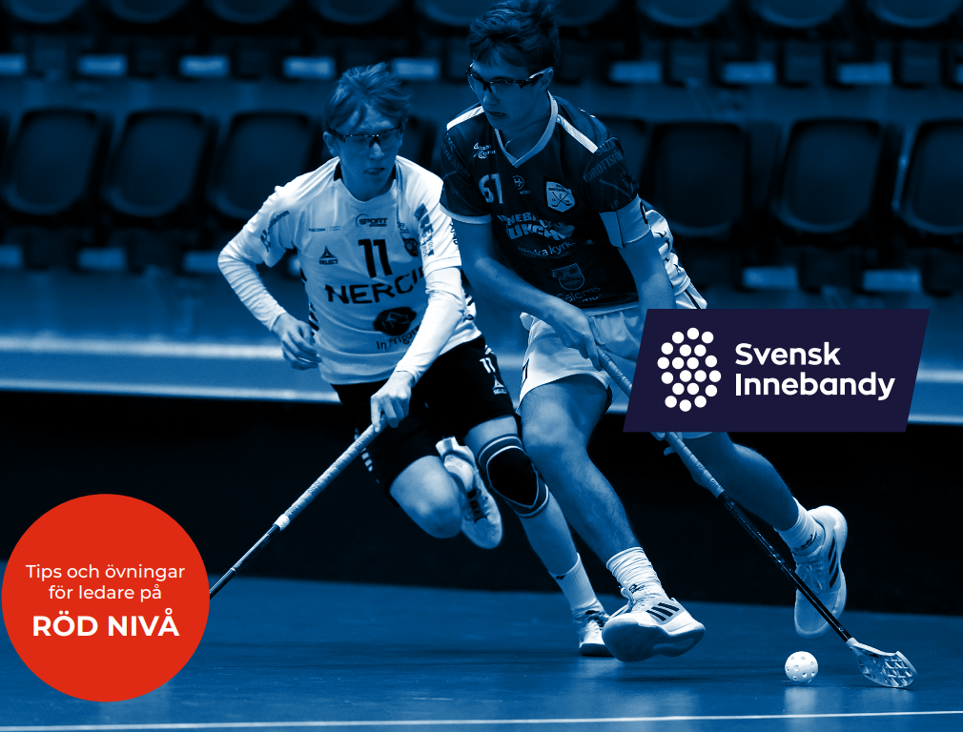

Ladda hem PDF här: [Tips för dig som tränare och ledare - Svenska IBF (innebandy.se)](https://innebandy.se/forening/tips-for-dig-som-tranare-och-ledare)